电子科技大学中山学院

课程设计说明书

单位： 计算机学院

班级： 15软件开发3班

姓名： 黄炜轩

学号： 2015030403013

题目：动态分区分配方式的模拟

小组情况： 黄炜轩

2017－2018学年第 2 学期

课程设计报告名称

课程设计内容

用C++语言分别实现采用首次适应算法和最佳适应算法的动态分区分配过程alloc()和回收过程free()。空间分区和被占用分区通过链结构来管理。

背景知识
了解动态分区分配方式中使用的数据结构和分配算法，因为这几个算法都是基于顺序搜索的动态分区分配算法，所以使用链表来管理。每个算法都大同小异，只要掌握如果通过链表管理和每个算法的特点就能实现出来。

设计步骤与方法

  - 步骤1：设计内存分区结构

在课堂上或者一般情况下，人们习惯把内存想象为一个矩形，从下往上分配空间，所以需要定义这个矩形的大小，则是内存的空间大小，然后是起始地址，再判断这个分区是否被占用。

步骤2：设计链表结构

与进程调度相似，通过第一个头结点往下找，但这里需要定义多一个前继指针用于分割区块。

步骤3：初始化链表
定义头尾两个结点有利于在后续的分配空间中开始和结束，对头尾两个结点的相关变量赋值。

步骤4：写算法
通过添加程序来查看是否分配正确，首次适应算法中通过头结点往下找状态为空闲的分区，如果适合则将此程序放入此分区，并且将多余的空间分割出来。

步骤5：内存回收
通过分区号来索引需要回收的内存，首先判断该分区是否存在或者是否已经被释放，然后确定回收的时候是否与前后的分区合并（当是空闲块时则合并）。

步骤4：增加算法
当步骤四与步骤五完善好的时候，这个时候只需要增加算法则可，因为内存回收各个算法都是一样的方法回收，因为时间关系目前只增加了实验的最低要求增加了一个最佳适应算法。

步骤4：完善程序
定义使程序更有选择性，例如一开始因为方便调试而定义的最大内存空间改成自定义大小，一些逻辑判断和用户体验。

设计结果及分析
整个过程中需要考虑得最多就是应该用怎样的数据结构，后来上网搜了下有得用二叉树，有得用数组，有得用双向链表，本质上，malloc就是管理一块连续的可读写的进程虚拟内存。作为一个内存分配器，要做到最大化吞吐效率和最大化内存利用率。同时不可避免的就会有限制，例如申请过的内存块不能被修改和移动。管理申请的内存块，所以在具体实现中，我个人认为使用双向链表比较好。
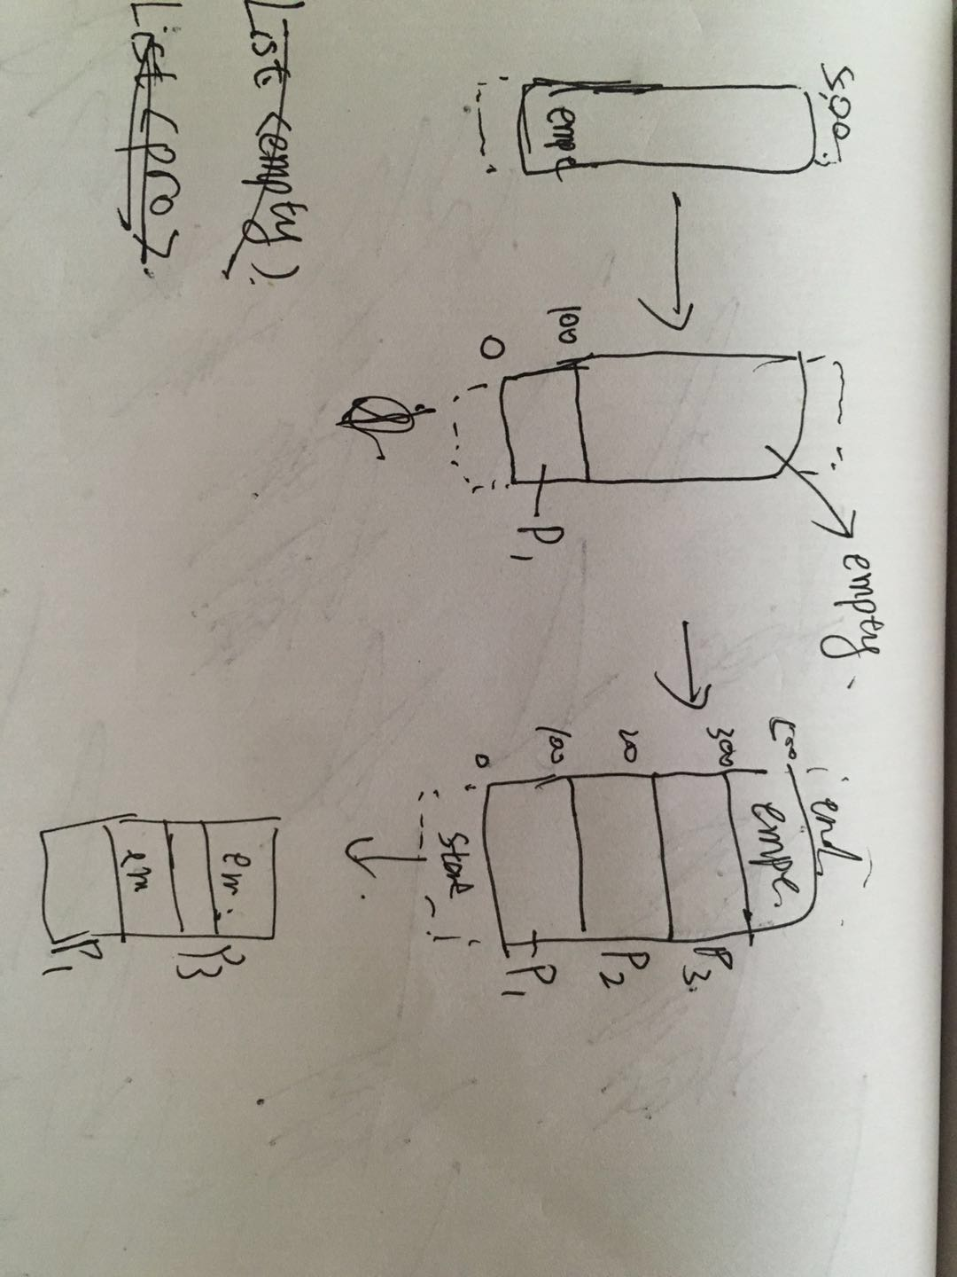
这是我当时的一个设计草图，主要考虑到下面几点：
- 组织：如何记录空闲快；
- 选择：如何选择一个合适的空闲块来作为一个新分配的内存块；
- 分割：如何处理一个空闲块分配过内存后剩下的部分；
- 合并：如何处理一个刚刚被释放的块；

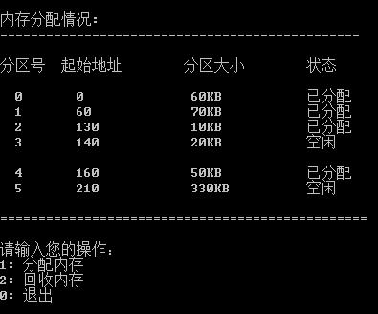
打印的结果以表格的模式模拟了内存的状态。

问题及心得体会
开始听到这个课程设计的时候我比较兴奋，因为我喜欢这些算法的程序，原本我是用C#写内存分配然后用GDI+将内存状态画出来的，但由于自己分配的时间有问题所以导致C#那个程序烂尾了，在deadline之际就用C++写了，然而理想总是很美好的，我觉得用C++写比较快，却没想到C++的指针问题，我开始用类Class来定义链表的结构和内存的结构，但是在初始化的过程中我发现有些地方不能赋NULL值，然后就开始各种提问后来无意间看见一个贴里面介绍typedef struct 与 class的区别，于是我使用typedef struct定义内存结构。因为之前的进程调度实验我也是用C++做的，所以解决了这个初始化的问题后就基本可以将功能实现了。
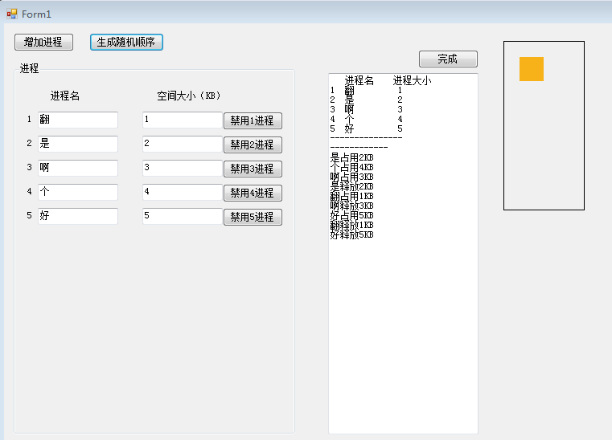
在这个课程设计之后，我会在空闲的时间把自己那个烂尾的程序写完，最大的问题就是对程序所需要的时间低估了，因为有很多地方需要重新学回来，好像GDI+我以为我自己用过就会了，其实当隔了很久时间没用之后，就会忘记的差不多了。还有就是一定要预估好时间，因为有时候有些不常见的小问题就要弄一个下午甚至一天。
还有就是程序一定要写注释，我由于忘记了GDI+的使用，然后就翻了自己以前用GDI+写的一个小游戏，里面注释很少，看代码的过程中我还是要翻搜索引擎，大大降低效率。这就是我在这次课程设计中遇到的问题和心得。

课程设计评价(教师)

1．符合设计内容，达到设计目的，设计步骤与方法正确，设计结果正确，按时完成设计报告。
是（ ）否（ ） 基本符合 （ ）
2．源代码书写情况。 优（ ） 良（ ） 中（ ） 差（ ）
3．界面友好，具有良好的人机交互。 是（ ）否（ ） 基本符合 （ ）
4．设计报告格式符合规范，所附图表清晰。 是（ ）否（ ） 基本符合 （ ）
5．课程设计演示及答辩情况。 优（ ） 良（ ） 中（ ） 差（ ）

